Обзорная экскурсия по Мехико, Музей антропологии и тако-тур.

Открывая сердце Мехико
Мехико — мегаполис контрастов, где древняя история сочетается с современной энергией. Будучи одним из крупнейших и самых густонаселённых городов мира, его возраст — парадокс. Если принять во внимание основание Мехико-Теночтитлана древними мешиками в середине XIV века, то он относительно молод. Однако, если сосредоточиться на его исторической сути как агломерации примерно 50 небольших регионов, каждый из которых был древним городом-государством, его возраст охватывает более 2000 лет.

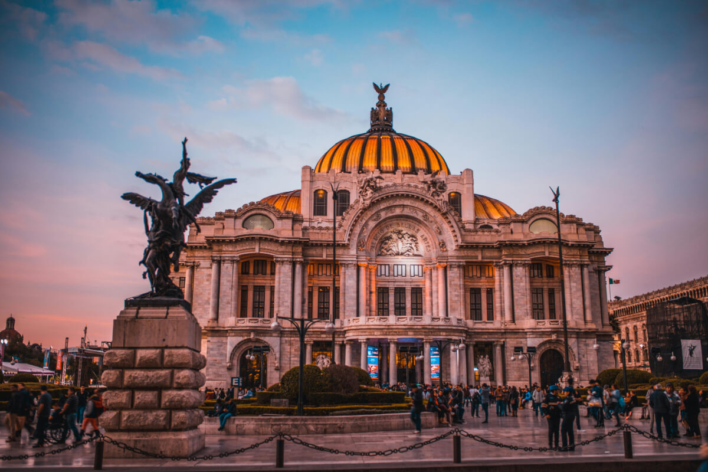
Знакомство с Теночтитланом и Сокало
Начните своё путешествие с исторического центра города, Теночтитлана, и площади Конституции, более известной как Сокало. Здесь вы увидите знаковые правительственные здания и величественный Кафедральный собор. В Национальном дворце, резиденции федеральной исполнительной власти, осмотрите лестницу Императрицы, президентский балкон, а также центральный и задний дворы. Полюбуйтесь яркими фресками Диего Риверы, запечатлевшими богатую историю Мексики.

Затем вас покорит величие Кафедрального собора с его Алтарём Королей, Архангелом, Пиннаклем, Метрополитен-сакрариумом и Алтарём Прощения.

Прогулка по Пасео-де-ла-Реформа
Осмотрите достопримечательности Пасео-де-ла-Реформа, главного проспекта города, украшенного историческими памятниками и дающего возможность окунуться в динамичный ритм Мехико.

Антропологический музей: путешествие во времени
Ваш визит был бы неполным без посещения Национального музея антропологии, считающегося лучшим археологическим музеем мира. Занимая площадь более 10 000 квадратных метров, музей располагает 26 выставочными залами, где вы сможете полюбоваться тысячами артефактов. От гробниц и гигантских каменных голов ольмеков до знаменитого ацтекского каменного календаря и реконструированного храма майя – музей – настоящая сокровищница древних цивилизаций Мексики.

Гастрономический тур
Приготовьтесь к захватывающему кулинарному путешествию по сердцу и душе Мексики! Окунитесь в яркие, незабываемые вкусы настоящей мексиканской кухни, исследуя легендарный рынок Сан-Хуан, потягивая проверенные временем напитки в оживленной кантине и наслаждаясь восхитительной уличной едой, пропитанной традициями. Каждый кусочек – это праздник культуры, каждый шаг – прогулка по многовековой яркой истории.

За более детальной информацией обращайтесь: ksenia@travelbridge.com.ua

